Náš kraj
VY_32_INOVACE_3-55

Ročník: | 6.
Vzdělávací oblast: | Člověk a společnost
Vzdělávací obor: | Občanská výchova
Tematický okruh: | Stát a právo
Téma: | Náš kraj
Jméno autora: | Mgr. Libuše Gondkovská
Vytvořeno dne: | 24. 10. 2011
Metodický popis,  (anotace): | Pracovní list sloužící k procvičení, zopakování a upevnění učiva o kraji, ve kterém žijeme.

Náš kraj
Spoj správně pojmy.
zvyk
kolem Nisy
úřad
spolek
mez
krajina
krajový
krajní
krajanský
krajský

Kraj bývá nazýván : OERGIN - _______________
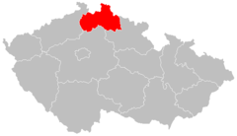
Doplň informace.

krajské město 1.

2.

2. v čele stojí 3.

dominanta kraje

Vyber správnou odpověď. Z písmenek ti vyjde slovo, které doplň do textu.

Ve kterém roce vznikly dnešní kraje? o) 1993 z) 2000 v) 2007
Kolik krajů má ČR? l) 8 m) 16 n) 14
Kdo stojí v čele kraje (mimo Prahu)? a) hejtman e) starosta o) předseda
Náš kraj je j) 3. nejmenší k) 2. územně nejmenší l) největší

Každý kraj má stejně jako stát své symboly. Je to vlajka a _ _ _ _.

Vybarvi na mapě svůj kraj. Vyznač krajské město a vepiš do mapy všechny okolní kraje.
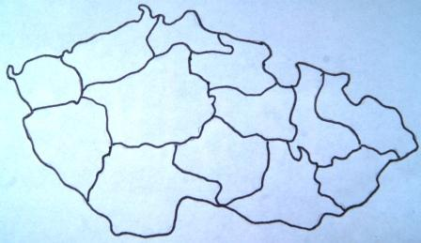

Můj kraj se jmenuje….................................................................
Hejtmanem našeho kraje je................................................................................
Náš kraj má rozlohu…......................... a….......................... obyvatel.
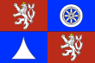
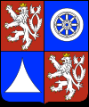
Symboly mého kraje.

Náš kraj
Spoj správně pojmy. (Výsledky))
zvyk
kolem Nisy
úřad
spolek
mez
krajina
krajový
krajní
krajanský
krajský

Kraj bývá nazýván : OERGIN – Region
Doplň informace.

krajské město 1. Liberec

2. hejtman

2. v čele stojí 3. Ještěd

dominanta kraje

Vyber správnou odpověď. Z písmenek ti vyjde slovo, které doplň do textu.

Ve kterém roce vznikly dnešní kraje? o) 1993 z) 2000 v) 2007
Kolik krajů má ČR? l) 8 m) 16 n) 14
Kdo stojí v čele kraje (mimo Prahu)? a) hejtman e) starosta o) předseda
Náš kraj je j) 3. nejmenší k) 2. územně nejmenší l) největší

Každý kraj má stejně jako stát své symboly. Je to vlajka a Z N A K .

Vybarvi na mapě svůj kraj. Vyznač krajské město a vepiš do mapy všechny okolní kraje.
Královéhradecký
Středočeský
Ústecký

Můj kraj se jmenuje Liberecký.
Hejtmanem našeho kraje je Stanislav Eichler.
Náš kraj má rozlohu 2 nejmenší - 3 163 km² a 439 027 obyvatel.
Symboly mého kraje.

Použité zdroje:
Mapa [cit.2011-10-24] dostupný na:
<http://cs.wikipedia.org/wiki/Soubor:Liberecky_kraj.svg>
Vlajka a znak [cit.2011-10-24] dostupný na:<http://cs.wikipedia.org/wiki/Soubor:Liberec_Region_CoA_CZ.svg>
SKÁCELOVÁ, Jana; MRÁZOVÁ, Lenka. Výchova k občanství. Brno : Nová škola, 2010. 76 s. ISBN 978-80-7289-127-6.

